INGRESOS TRIBUTARIOS AUMENTARON 17,7% EN JULIO Y ACUMULAN 10 MESES DE CRECIMIENTO CONSECUTIVO

Los ingresos tributarios netos del Gobierno Central (descontando las devoluciones de impuestos) ascendieron a S/ 7 987 millones en julio, monto superior en S/ 1 311 millones al obtenido en similar mes del año pasado y que representa un crecimiento de 17,7% en términos reales. Con el resultado de julio se acumularon 10 meses de aumento sostenido de los ingresos tributarios.
Impuesto a la Renta
14,9%
IGV Total
11,3%

Gráfico 1
Ingresos Tributarios del Gobierno Central 2017-2018
(En variaciones % reales)

En julio, el crecimiento alcanzado se explica por diversos factores entre los que se pueden mencionar a los pagos resultado de la gestión de SUNAT a través de acciones de control y cobranza, incluyendo fallos a su favor emitidos por el Tribunal Fiscal, los mejores coeficientes de pagos mensuales de Impuesto a la Renta, las menores devoluciones respecto al monto registrado el año anterior (efecto base de comparación); así como el crecimiento que mantiene la actividad económica.

A nivel de principales componentes, la recaudación de tributos internos sumó S/ 7 133 millones en julio y registró un crecimiento de 12,7% en tanto que la recaudación de tributos aduaneros sumó S/ 2 480 millones y creció 10,9%.

Respecto a la recaudación de tributos internos, se debe mencionar el incremento registrado en el sector Otros servicios (19,0%) que aportó S/ 3 304 millones, destacando en su interior los subsectores de transportes (25,2%), intermediación financiera (14,4%) y generación de energía eléctrica (22,0%). También contribuyeron al resultado del mes el incremento en la recaudación de los sectores minería (48,0%), hidrocarburos (66,4%) y comercio (6,0%); resultado que fue atenuado por la disminución de la recaudación de los sectores manufactura (-7,5%) y construcción (-6,1%), principalmente.

Gráfico 2
Ingresos por Tributos Internos según Actividad Económica1/
Variación real (%) julio 2018/julio 2017

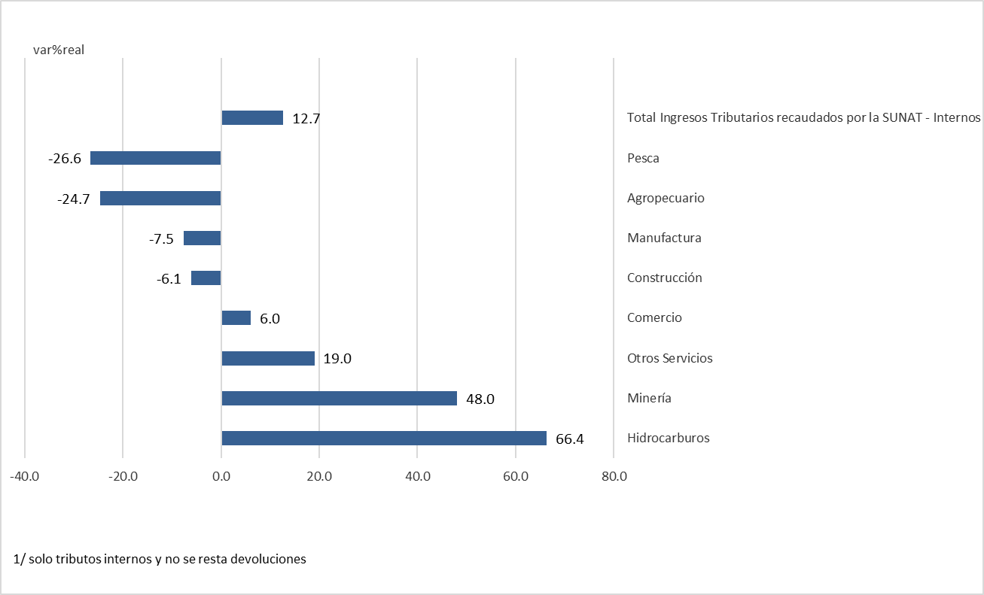

Evolución mensual

La recaudación del Impuesto a la Renta se incrementó en 14,9% en el mes de julio, resultado en el que influyeron los mejores coeficientes de pago a cuenta en sectores representativos de la recaudación de este impuesto; así como algunos pagos recibidos en virtud a acciones de cobranza de deudas por parte de la SUNAT. De esta forma, destacaron principalmente los mayores pagos a cuenta del Impuesto a la Renta de Tercera Categoría y el RMT (que crecieron en conjunto 20,7%), el Impuesto a la Renta de Quinta categoría (10,7%) y la Regularización (18,2%). En este último concepto resaltó un elevado pago registrado en el sector minería, asociado a deudas de fiscalización que se cobraron al quedar sin efecto la medida cautelar del contribuyente.

Con respecto al Impuesto a la Renta de Tercera Categoría y RMT, los sectores que registraron los incrementos más importantes fueron minería (60,5%), intermediación financiera (89,0%), hidrocarburos (53,5%) y transportes (27,5%). Estos resultados fueron atenuados por los menores pagos registrados en manufactura (-4,9%) y construcción (-3,1%).

Por su parte, la recaudación del IGV se incrementó en 11,3% en julio. El IGV interno creció 11,1% y el IGV importaciones hizo lo propio con 11,6%.

El resultado del IGV interno se sustenta principalmente en el impacto favorable de las modificaciones al sistema de detracciones vigentes desde abril, los pagos del orden de S/ 40 millones en el sector transportes como resultado del cobro de deudas de fiscalización en atención a Resoluciones del Tribunal Fiscal con fallo a favor de la SUNAT; y el remanente del efecto estadístico del FEN costero (cabe mencionar que julio fue el primer mes de repago de las obligaciones postergadas, previas a julio, y no obstante ello, las obligaciones corrientes generadas en adelante se siguieron postergando hasta septiembre).

En el caso del IGV importaciones (11,6%), el resultado obtenido concuerda con el incremento de 11,4% experimentado por las importaciones y el comportamiento del tipo de cambio que creció 0,9%.

De otro lado, el ISC de julio registró una disminución de 6,0%, resultado de los menores pagos del componente ISC interno (-16,3%), atenuado por los mayores pagos del ISC importaciones que creció en 11,3%. La contracción experimentada en el mes está vinculada a la aplicación de créditos por realización de importaciones significativas antes de la aplicación del cambio de tasa; así como al empleo, por parte de empresas importantes, de compensaciones de saldos a favor del exportador, generados en sus declaraciones del IGV, para el pago de sus obligaciones corrientes de ISC, lo cual está autorizado en las normas.

Por su parte, la recaudación correspondiente a los aranceles a la importación disminuyó 5,2%, debido principalmente a los menores pagos por el impuesto ad-valorem asociado a la composición de las importaciones del mes, la mecánica del pago y la estructura de las tasas arancelarias, ello no obstante el ya mencionado crecimiento de las importaciones y el tipo de cambio.
El rubro de Otros Ingresos registró un aumento de 24,9%, sustentado por los mayores pagos por multas (172,9%), ITAN (9,0%) y el componente Otros impuestos (que crece 43,7%, principalmente los ingresos por fraccionamientos y por Detracciones). Cabe precisar que el incremento significativo de los pagos por multas está asociado al cobro de deudas por fiscalización, en atención a los ya mencionados fallos del Tribunal Fiscal favorables a la SUNAT y medida cautelar que quedó sin efecto. Cabe precisar que las resoluciones de fiscalización contienen las omisiones detectadas y van acompañadas de la correspondiente resolución sancionatoria (multa).
Finalmente, las devoluciones de impuestos totalizaron S/ 1 627 millones en julio, registrando una disminución real de 8,7% con respecto a similar mes del año anterior.

Acumulado enero-julio

Los ingresos tributarios netos acumulados entre enero y julio sumaron S/ 62 254 millones, importe superior en S/ 11 553 millones a los obtenidos en similar período del año anterior.

Este resultado representó un crecimiento acumulado de 21,6%, en términos reales, generado por los mayores pagos a cuenta de impuesto a la Renta producto de los buenos resultados de regularización, las medidas tributarias implementadas, las acciones de control y cobranza de deudas llevadas a cabo por la SUNAT y también por el nivel de actividad económica de 2018, unido al efecto estadístico generado por la menor base de comparación que representa 2017 tanto por los efectos del FEN Costero, como la Ley de Prorroga del pago de IGV para la Micro y Pequeña Empresa, conocida como IGV Justo.

Cuadro 1
Ingresos Tributarios del Gobierno Central
En millones de soles y variación real (%)

Gerencia de Comunicaciones
Lima, domingo 19 de agosto del 2018.

